РЕФЕРАТ
на тему:
“Microsoft Office. Word i Excel”

Розвиток обчислювальної техніки та мережевих технологій приводить до поступового спрощення роботи з документацією та організацією роботи офісу. Microsoft Office 2000 для Windows 95/98/2000/NT представляє собою комплект програмного забезпечення для ведення бізнесу. Office представляє собою інтегрований програмний продукт. Це говорить про те, що компоненти можуть використовуватись як окремо, так і разом для вирішення повсякденних ділових задач. Офісні програми мають мати відповідний інтерфейс та програмні модулі, що будуть забезпечувати відповідність роботи в мережі. Засоби роботи з офісними додатками дозволяють дуже зручно організовувати роботу по проведенні листування користувачів як глобальної мережі так і локальних офісних користувачів на базі корпоративних мереж між кабінетами, поверхами та віддаленими офісами.
Miсrosoft Word 2000 – текстовий редактор, програма для створення й редагування текстових документів. Подання WYSIWIG (від англійського “What You See Is What You Get”) дозволяє переглядати на дисплеї готовий до друку документ без необхідності витрачати папір на пробний друк. Отформатовані символи відображаються на екрані так, як вони будуть виглядати після друку.
Для запуску Microsoft Word необхідно виконати подвійне натискання на його значку (мал.1).
Мал.1
Багатовіконна організація Microsoft Word дозволяє одночасно працювати з декількома документами, кожний з яких розташований у своєму вікні. При уведенні й редагуванні тексту користувач працює з активним документом в активному вікні. Для переходу до іншого вікна документа необхідно натиснути на його імені на панелі задач або в меню Окно, що містить перелік усіх відкритих документів.

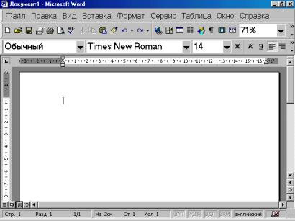
Мал.2. Вікно програми Miсrosoft Word
Існують два поняття – курсор уведення і покажчик миші. Курсор уведення являє собою миготливу вертикальну смужку |. Він указує місце, в яке буде уводитися текст. Для його переміщення використовуються клавіші керування курсором або миша. Для переміщення курсору уведення за допомогою миші слід установити покажчик миші в потрібну позицію й натиснути клавішею миші.
Під заголовком вікна знаходиться рядок меню, через який можна викликати будь-яку команду Microsoft Word. Для відкриття меню необхідно клацнути мишею на його імені. Після чого з'являться ті команди цього меню, які уживаються найчастіше (мал.3). Якщо клацнути на кнопці у нижній частині меню то з'являться усі команди цього меню (мал.4).
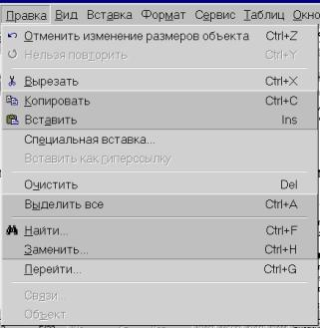
Мал.3

Панелі інструментів
Під рядком меню розташовані панелі інструментів, що складаються з кнопок з малюнками. Кожній кнопці відповідає команда, а малюнок на цій кнопці передає значення команди. Більшість кнопок дублюють найбільш часто вживані команди, доступні в меню. Для виклику команди, зв'язаної з кнопкою, необхідно натиснути мишею на цій кнопці. Якщо навести покажчик миші на кнопку й трохи почекати, поруч з'явиться рамка з назвою команди.
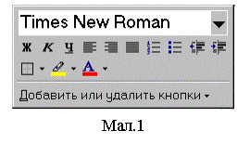
Мал.4
За звичаєм під рядком меню знаходяться дві панелі інструментів – Стандартная і Форматирование. Щоб вивести, або забрати панель з екрану слід вибрати в меню Вид пункт Панели инструментов, а потім натиснути на ім’я потрібної панелі. Якщо панель присутня на екрані, то навпроти її імені буде стояти позначка .
Якщо для виведення усіх кнопок на панелі не достатньо місця, то виводяться кнопки, які були ужиті останніми. Якщо натиснути на кнопку у кінці панелі, то з'являться інші кнопки (мал.5). При натисканні на кнопку Добавить или удалить кнопки з'явиться меню (мал.6), в якому можна вивести або забрати кнопку з панелі.

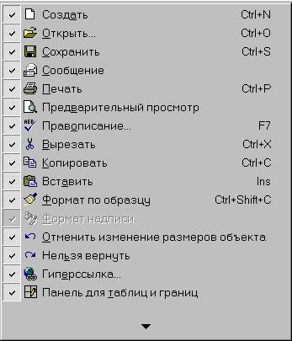
Мал.5

Також для зміни складу панелі інструментів можна у меню Сервис вибрати пункт Настройка. У діалоговому вікні необхідно вибрати укладку Команды. У переліку Категории необхідно вибрати групу кнопок, після чого у переліку Команды з'являються кнопки цієї групи. Щоб додати кнопку до панелі інструментів слід пересунути її з діалогового вікна в потрібну позицію меню. Процес установлення кнопки завершується натисканням кнопки Закрыть. Для видалення кнопки з панелі інструментів необхідно пересунути її в діалогове вікно Настройка.
Керувати панелями інструментів зручно за допомогою контекстного меню (мал.7), яке викликається натисканням правої клавіші миші на будь-якій кнопці.
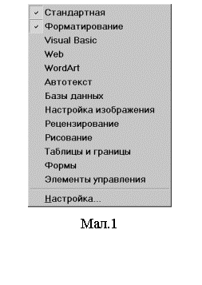
Мал.6
Для створення нового документа слід у меню Файл вибрати команду Создать. У діалоговому вікні, що розкрилося, (мал.11) вибрати спочатку укладку, а потім шаблон, на основі якого буде створено документ; після чого натиснути кнопку OK. Шаблони документів Microsoft Word мають розширення dot і значки на мал.10. Звичайні документи створюються на основі шаблону Новый документ. Для створення документа на основі шаблону Новый документ можна натиснути кнопку .

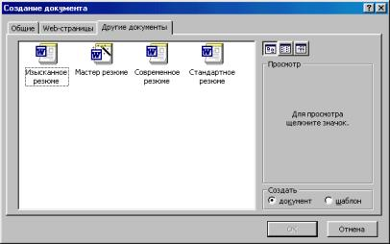
Мал.7

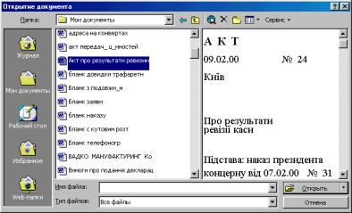
Мал.8

Microsoft Excel 2000 – табличний процесор, програма для створення й обробки електронних таблиць. Ярлик Microsoft Excel 2000 має вигляд на мал.1.
Microsoft Excel дозволяє працювати з таблицями в двох режимах:
- Обычный – найбільш зручний для виконання більшості операцій.
- Разметка страниц – зручний для остаточного форматування таблиці перед друкуванням. Межі поміж сторінками у цьому режимі відображаються синіми пунктирними лініями. Межі таблиці – суцільною синьою лінією, пересуваючи яку можна змінювати розмір таблиці.
Для переходу поміж режимами Обычный і Разметка страниц використовуються відповідні пункти у меню Вид.

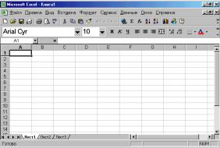
Мал.9. Вікно Microsoft Excel

Меню
Під заголовком вікна знаходиться рядок меню, через який можна викликати будь-яку команду Microsoft Excel. Для відкриття меню необхідно клацнути мишею на його імені. Після чого з'являться ті команди цього меню, які уживаються найчастіше (мал.3). Якщо клацнути на кнопці у нижній частині меню то з'являться усі команди цього меню (мал.4).
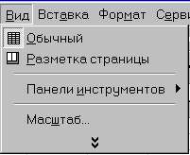
Мал.11
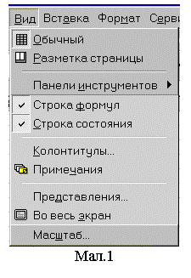
Мал.10

Панелі інструментів
Під рядком меню розташовані панелі інструментів, що складаються з кнопок з малюнками. Кожній кнопці відповідає команда, а малюнок на цій кнопці передає значення команди. Більшість кнопок дублюють найбільш часто вживані команди, доступні в меню. Для виклику команди, зв'язаної з кнопкою, необхідно натиснути мишею на цій кнопці. Якщо навести покажчик миші на кнопку й трохи почекати, поруч з'явиться рамка з назвою команди.
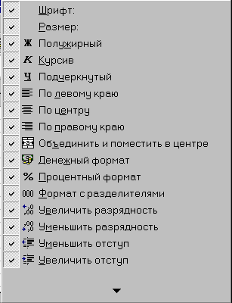
Мал.12
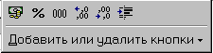
Мал.13
За звичаєм під рядком меню знаходяться дві панелі інструментів – Стандартная і Форматирование. Щоб вивести, або забрати панель з екрану слід вибрати в меню Вид пункт Панели инструментов, а потім натиснути на ім’я потрібної панелі. Якщо панель присутня на екрані, то навпроти її імені буде стояти позначка .
Якщо для виведення усіх кнопок на панелі не достатньо місця, то виводяться кнопки, які були ужиті останніми. Якщо натиснути на кнопку у кінці панелі, то з'являться інші кнопки (мал.5). При натисканні на кнопку Добавить или удалить кнопки з'явиться меню (мал.6), в якому можна вивести або забрати кнопку з панелі.
Також для зміни складу панелі інструментів можна у меню Сервис вибрати пункт Настройка. У діалоговому вікні необхідно вибрати укладку Команды. У переліку Категории необхідно вибрати групу кнопок, після чого у переліку Команды з'являються кнопки цієї групи. Щоб додати кнопку до панелі інструментів слід пересунути її з діалогового вікна в потрібну позицію меню. Процес установлення кнопки завершується натисканням кнопки Закрыть. Для видалення кнопки з панелі інструментів необхідно пересунути її в діалогове вікно Настройка.
Керувати панелями інструментів зручно за допомогою контекстного меню (мал.7), яке викликається натисканням правої клавіші миші на будь-якій кнопці.
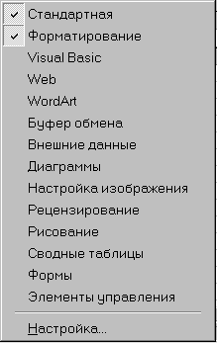
Мал.14
Під панелями інструментів Microsoft Excel за звичаєм знаходиться рядок формул, а у нижній частині вікна рядок стану. Щоб вивести або забрати ці рядки слід у меню Вид вибирати відповідні пункти: Строка формул або Строка состояния.

Заповнення вічок
Для уведення даних у вічко необхідно зробити його активним і увести дані з клавіатури. Дані з'являться у вічку та у рядку редагування (мал.8). Для завершення уведення слід натиснути Enter або одну з клавіш керування курсором. Процес уведення даних закінчиться й активним буде сусіднє вічко.
Щоб відредагувати дані у вічку, необхідно:
- зробити вічко активним і натиснути клавішу F2, або двічі натиснути у вічку мишею;
- у вічку з'явиться текстовий курсор, який можна пересунути клавішами керування курсором у потрібне місце і відредагувати дані;
- вийти з режиму редагування клавішею Enter.
Увага! Перед виконання будь-якої команди Microsoft Excel слід завершити роботу з вічком, тобто вийти з режиму уведення або редагування.

Скасування операцій
Для скасування останньої операції над даними необхідно в меню Правка вибрати команду Отменить … або натиснути кнопку . Якщо натиснути на стрільці  поруч із цією кнопкою, то розкриється перелік операцій, виконаних у поточному сеансі. Натиснувши на імені однієї операції, можна скасувати її та усі операції виконані після неї.
Щоб повернути останню скасовану операцію, слід у меню Правка вибрати команду Повторить … або натиснути кнопку . Для перегляду переліку скасованих операцій слід натиснути на стрільці  поруч із цією кнопкою.

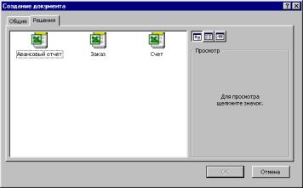
Мал.15

Завершення роботи з Microsoft Excel
Для завершення роботи з Microsoft Excel необхідно закрити вікно програми (натиснути кнопку  вікна програми або комбінацію клавіш Alt + F4).

Використана література

- Воробйов В.В. Microsoft Excel 2000: Посібник для початківця. – К.: 2000. - 36 с., з іл.
- Воробйов В.В. Microsoft Word 2000: Посібник для початківця. – К.: 2000. - 35 с., з іл.

